***Учим детей находить закономерность***

Закономерность — это регулярные устойчивые взаимосвязи в количествах, свойствах и явлениях объектов. В математической закономерности нужно найти алгоритм, согласно которому в цепочке чисел происходит их повторение, изменение или замещение в соответствии с установленным правилом.

***Как научить ребенка находить закономерности?***

Маленьким детям, для решения задач на поиски закономерностей, понадобится только смекалка и воображение. Достаточно лишь объяснить, как можно установить закономерность между звеньями ряда. Если задачу решить не получается, то вместо прямых подсказок следует задать дополнительные вопросы, не раскрывая решение задачи полностью.

В любом случае, пользы будет больше, если ребенок решит, хотя бы одну задачу самостоятельно, нежели взрослый просто расскажет, как её решать.

***В чем смысл игры?***

Игры такого рода развивают умение выделять закономерности в последовательном ряде элементов. Для этого сначала нужно внимательно рассмотреть задание: сравнить соседние объекты и попробовать определить правило закономерности.

Решить задачу можно с помощью простого счета, обобщения по какому-либо признаку или простого анализа рисунка, текста или схемы.

**Задание 1**

В пустые клетки вставьте геометрические фигуры, сохраняя закономерность.

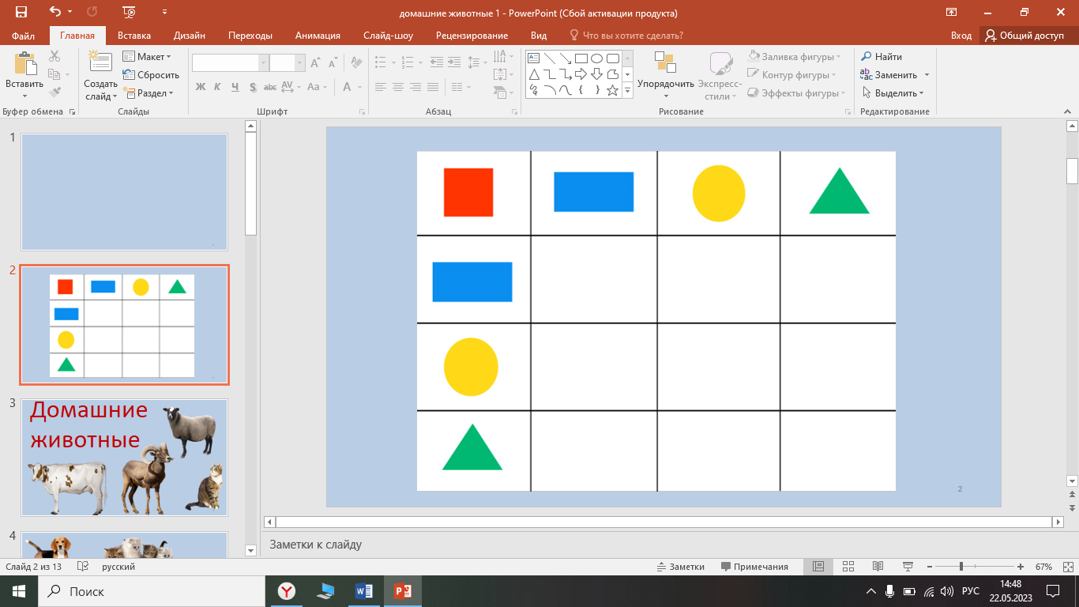

***Решение:***Чтобы выполнить задание, нужно фигуры расставить по порядку, друг за другом, соблюдая последовательность. Значит, после прямоугольника стоит круг, треугольник и квадрат и т. д.

**Задание 2**

Найди закономерность в ряду геометрических фигур.

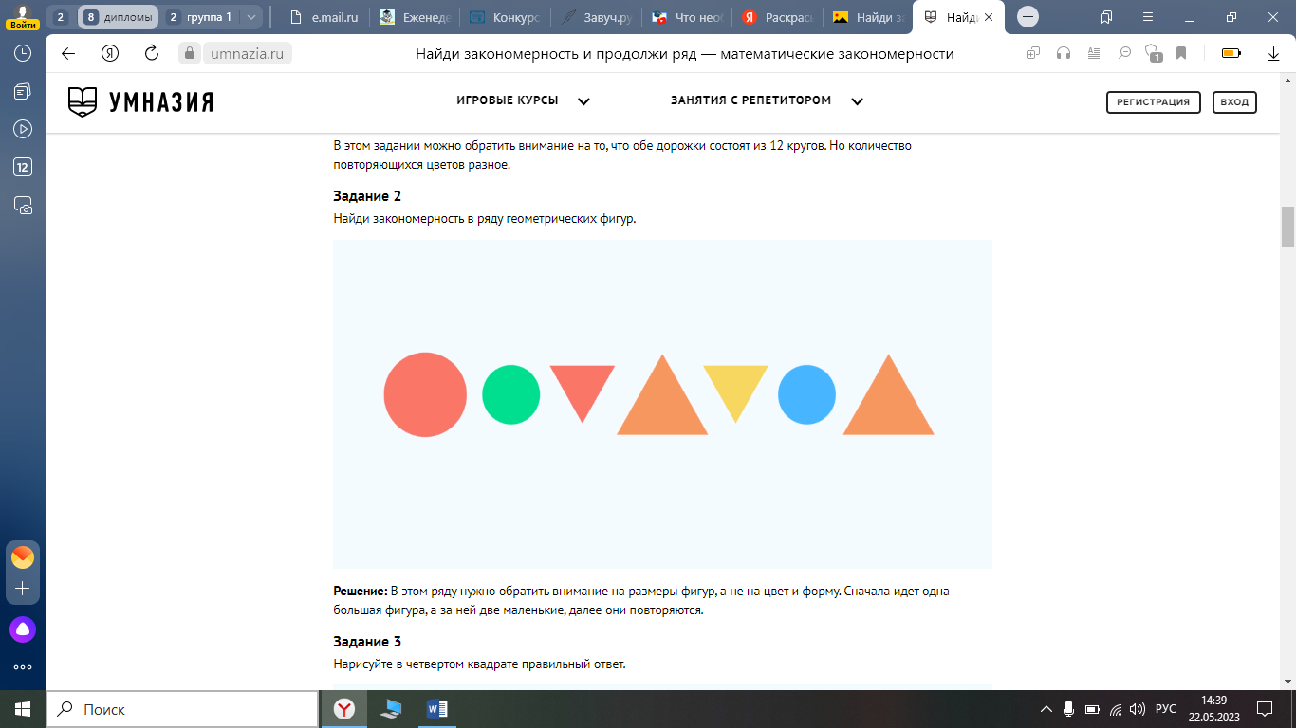

***Решение:*** В этом ряду нужно обратить внимание на размеры фигур, а не на цвет и форму. Сначала идет одна большая фигура, а за ней две маленькие, далее они повторяются.

**Задание 3**

Нарисуйте в четвертом квадрате правильный ответ.

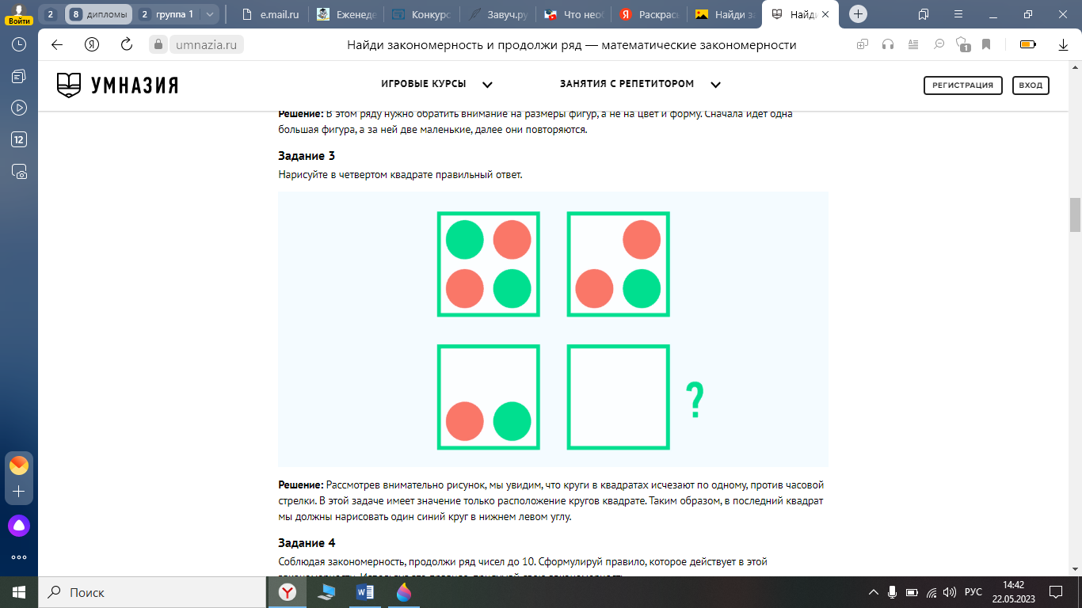

***Решение:*** Рассмотрев внимательно рисунок, мы увидим, что круги в квадратах исчезают по одному, против часовой стрелки. В этой задаче имеет значение только расположение кругов квадрате. Таким образом, в последний квадрат мы должны нарисовать один синий круг в нижнем левом углу.

**Задание 4**

Каких геометрических фигур не хватает? Дорисуй их, соблюдая закономерность в таблице:

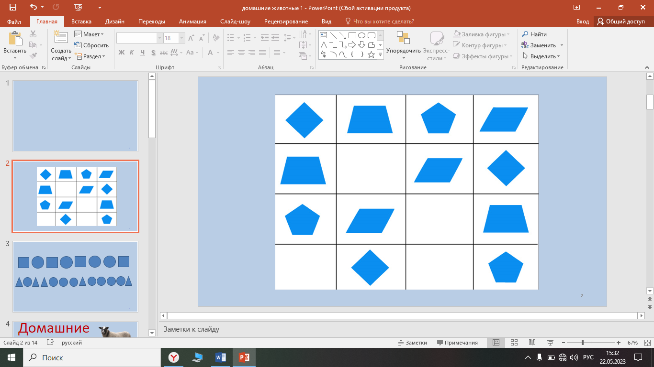

***Решение:*** Определить, какой элемент изменился во втором и последующих рядах, можно, выделив последовательность: ромб, трапеция, шестиугольник и параллелограмм. Во втором ряду недостает шестиугольника, в третьем — ромба, в четвертом – параллелограмма и трапеции.

**Задание 5**

В поезде едут геометрические фигуры. Нарисуйте фигуры, в четвёртом вагоне, соблюдая закономерность их расположения.

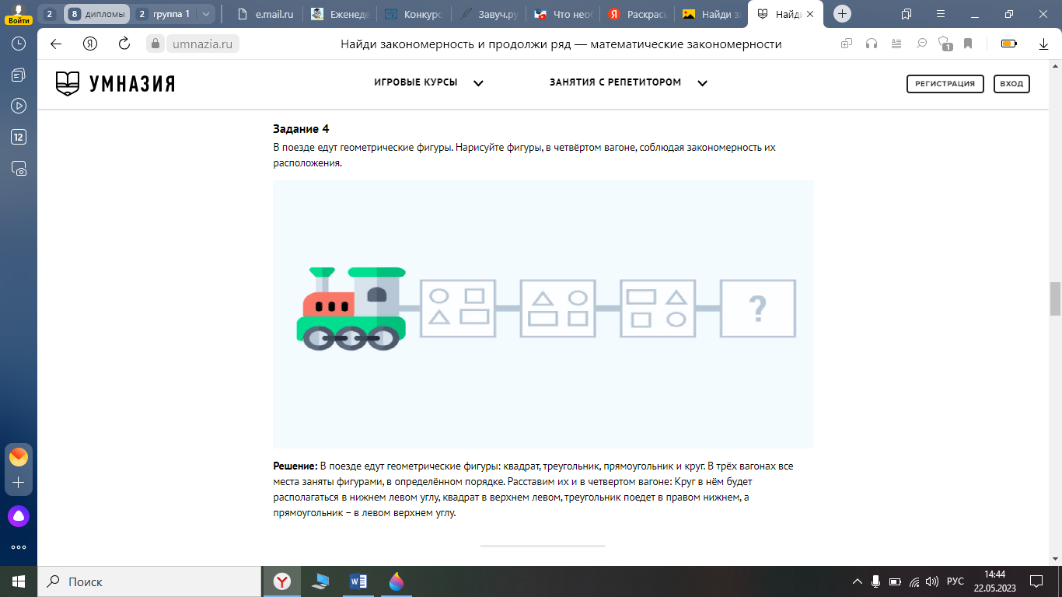

***Решение*:** В поезде едут геометрические фигуры: квадрат, треугольник, прямоугольник и круг. В трёх вагонах все места заняты фигурами, в определённом порядке. Расставим их и в четвертом вагоне: Круг в нём будет располагаться в нижнем левом углу, квадрат в верхнем левом, треугольник поедет в правом нижнем, а прямоугольник – в левом верхнем углу.

**Задание 6**

Раскрась дорожки для зайчика и белочки, сохраняя закономерность.

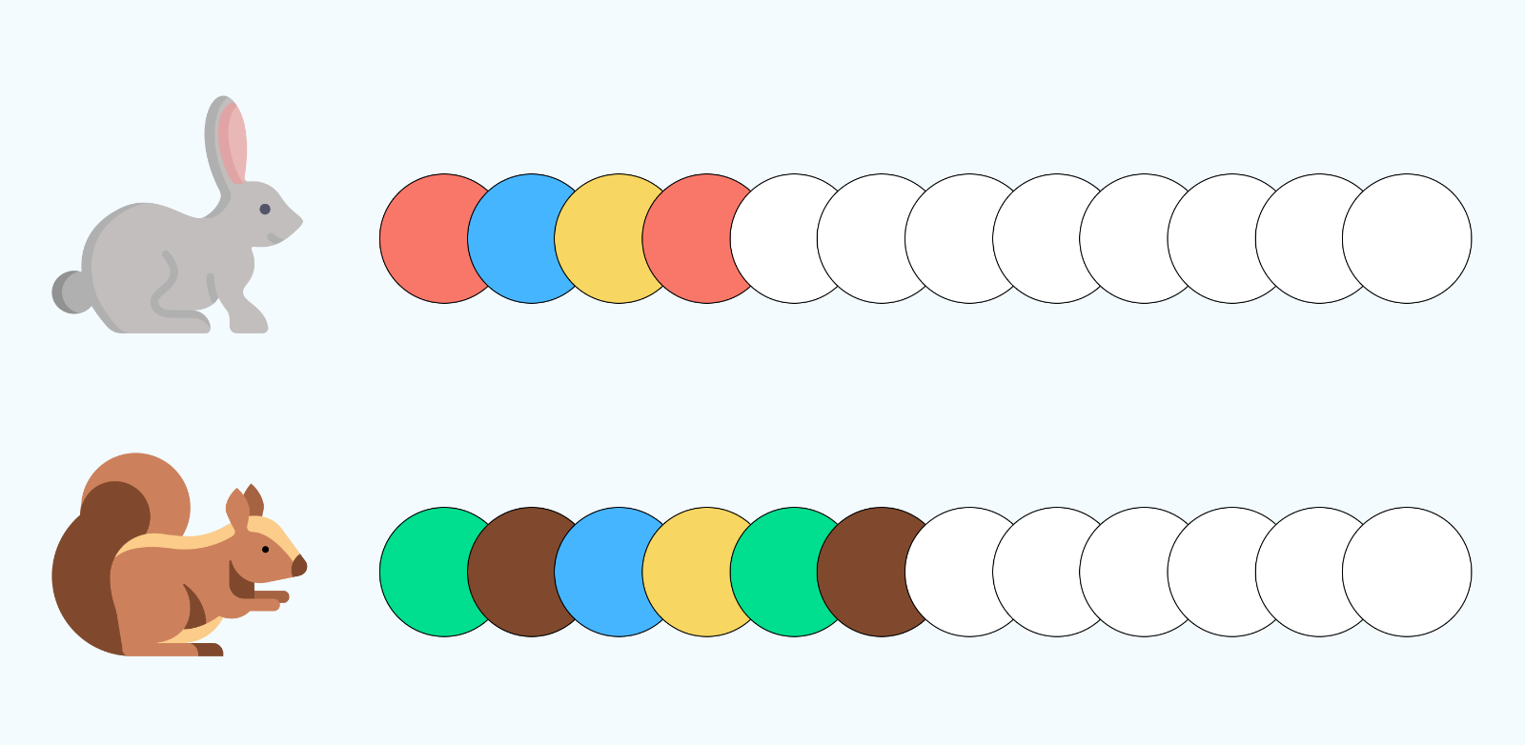

***Решение*:** Зайчик белочка бегут по разным дорожкам. У каждой дорожки есть своя закономерность. У зайчика повторяется 3 цвета на дорожке: красный, голубой, жёлтый, а у белочки 4: зеленый, коричневый, фиолетовый, жёлтый.

В этом задании можно обратить внимание на то, что обе дорожки состоят из 12 кругов. Но количество повторяющихся цветов разное.

**Задание 7**

Найди ошибку в бусах.

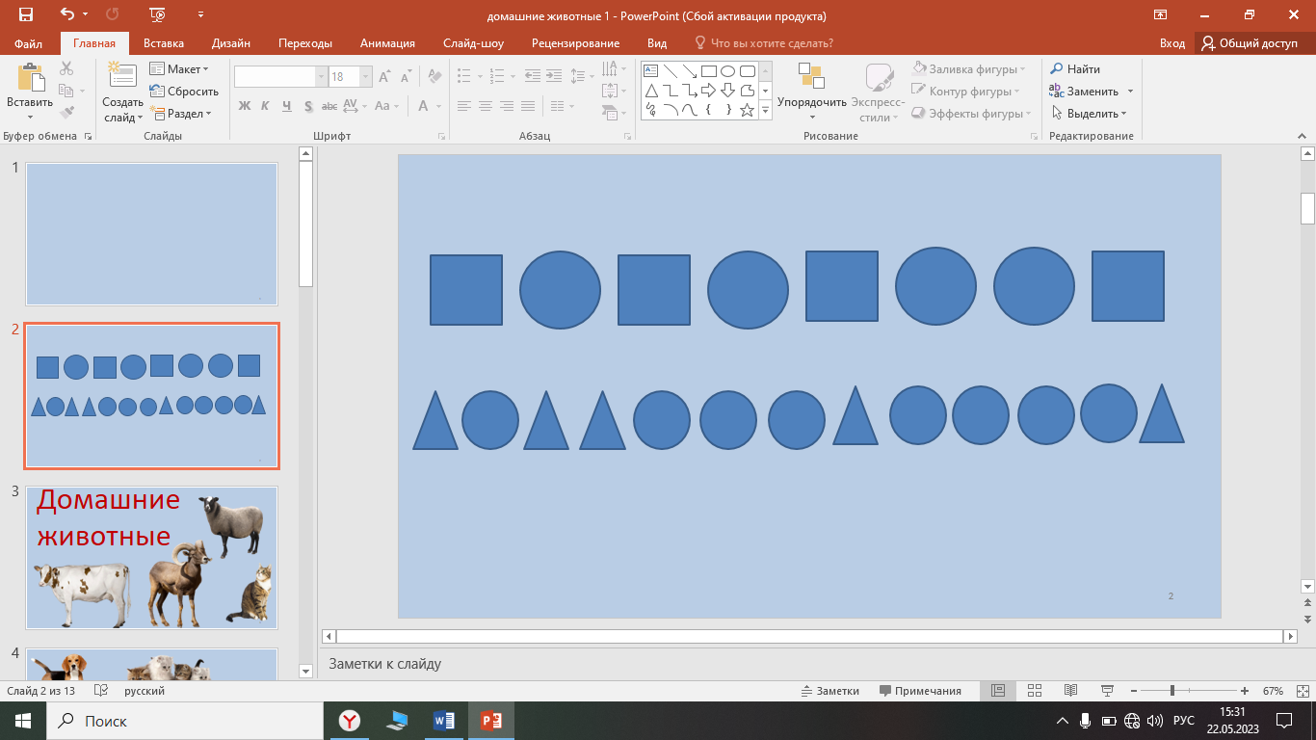

***Решение:*** первых бусах повторяются квадрат и круг, значит лишний шестой круг. Во-вторых, бусах, повторяется закономерность: круг, два треугольника, два круга, лишний – восьмой, по счету, круг.

**Задание 8**

Найди закономерность и в пустом квадрате нарисуй нужное количество кругов.

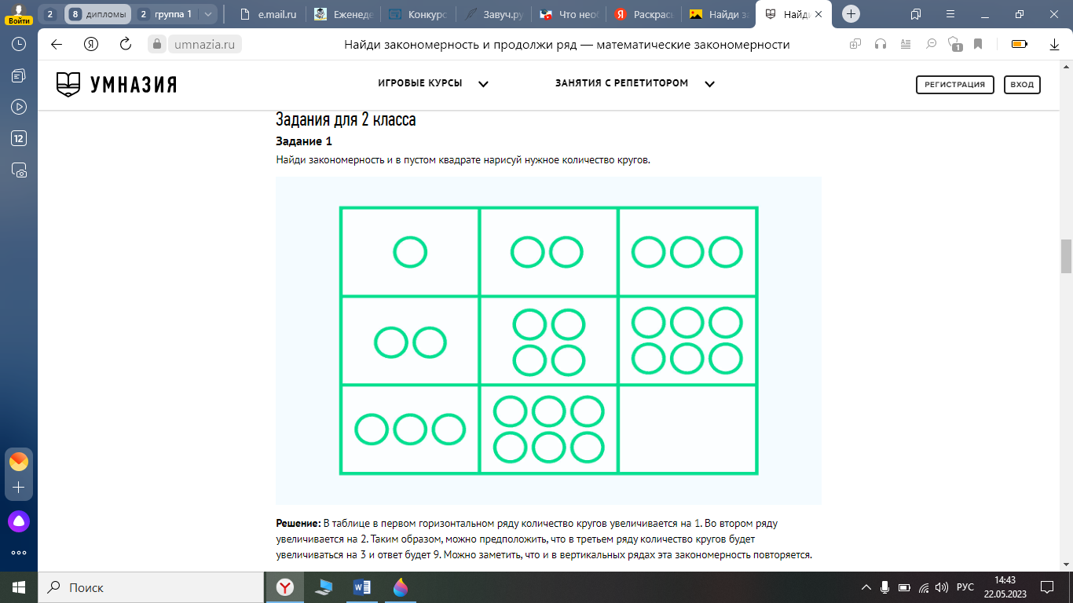

***Решение:*** В таблице в первом горизонтальном ряду количество кругов увеличивается на 1. Во втором ряду увеличивается на 2. Таким образом, можно предположить, что в третьем ряду количество кругов будет увеличиваться на 3 и ответ будет 9. Можно заметить, что и в вертикальных рядах эта закономерность повторяется.